
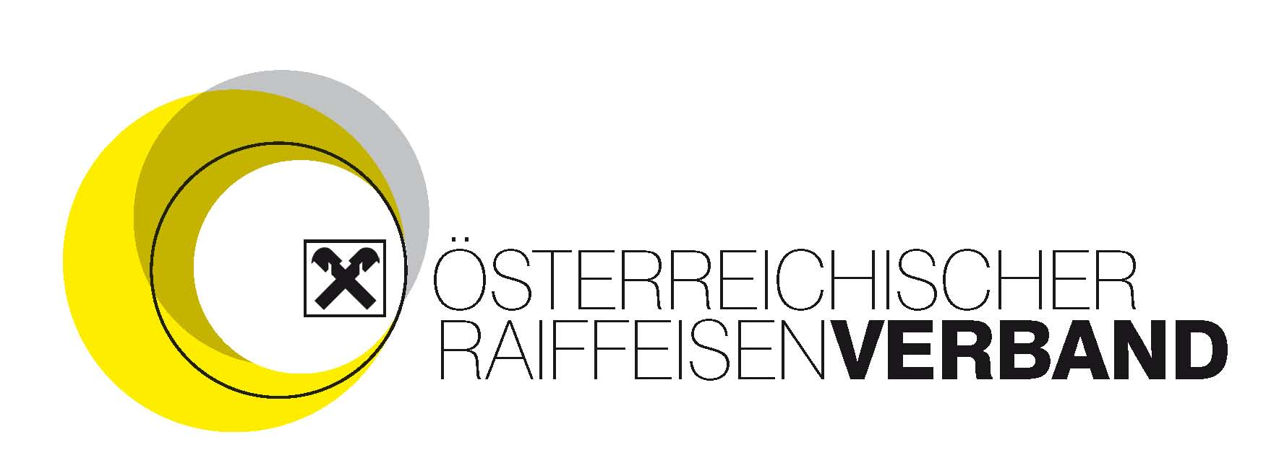

Pressemitteilung

Wien, 06. Dezember 2022
Österreichischer Raiffeisenverband wird neuer Charta-Partner der ARGE Bäuerinnen
Bundesbäuerin begrüßt diesen Schritt für die Gleichstellung
Als Revisionsverband und Interessenvertretung für die Raiffeisengenossenschaften in Österreich unterstützt der Österreichische Raiffeisenverband (ÖRV) künftig auch die "Charta für eine partnerschaftliche Interessenvertretung im ländlichen Raum". Ziel der im Jahr 2017 von der Arbeitsgemeinschaft Österreichische Bäuerinnen ins Leben gerufenen Initiative ist die Gleichstellung von Frauen und Männern im agrarischen Sektor bzw. ein mindestens 30%iger weiblicher Anteil in Führungspositionen. Gestern hat sich der Österreichische Raiffeisenverband mit der Unterzeichnung offiziell bereiterklärt, in seiner Organisationsstruktur Maßnahmen zu setzen, die zu einem gleichberechtigten Miteinander der Geschlechter führen sollen. Das betrifft nicht nur die Besetzung von Positionen, sondern ebenso die Verteilung von Ressourcen, das Aufbrechen von Rollenklischees und vieles mehr.
"Diversität ist eines unserer wichtigsten Zukunftsthemen“, betont dazu Mag. Erwin Hameseder, Generalanwalt des Österreichischen Raiffeisenverbandes. Der Raiffeisensektor hat sich bereits mit der Gründung des Funktionärinnen-Beirates im Jahr 2014 zum Ziel gesetzt, den Anteil von Frauen in allen Entscheidungsgremien zu erhöhen. In den vergangenen acht Jahren sind umfangreiche Maßnahmen gesetzt und gute Fortschritte erzielt worden. "Um auch in Zukunft erfolgreich zu sein, können und wollen wir nicht auf die Hälfte der Kompetenzen in der Bevölkerung - also auf die Frauen - verzichten“, unterstreicht Hameseder.
"Mit dem Österreichischen Raiffeisenverband hat unsere Initiative einen großen und tatkräftigen Partner dazugewonnen, dessen Einsatz unsere Idee voranbringen und unserem Ziel einen Schritt näherbringen wird", begrüßt Bundesbäuerin und LKÖ-Vizepräsidentin Irene Neumann-Hartberger den neuen Unterstützer in der Runde der Landwirtschaftskammern, Verbände und Organisationen, die in ihren Wirkungsbereichen bereits entscheidende Schritte für die Erreichung eines höheren Frauenanteils in ihren Führungsgremien erfolgreich umgesetzt haben. "Die Vielfalt unserer heimischen Landwirtschaft, von der immer die Rede ist, muss sich in allen Bereichen und auch in der Repräsentanz nach außen widerspiegeln. Denn unsere Bäuerinnen leisten auf ihren Betrieben tagtäglich in vielen Lebens- und Wirtschaftsbereich Enormes. Was sie an Kompetenz, Kreativität, Innovationsgeist und individuellen Fähigkeiten auf ihren Höfen einbringen, dem wollen und sollen sie auch in hochrangigen Funktionen Gewicht geben dürfen. Zusätzliche Qualifikationen dafür können sie seit dem Jahr 2010 mit dem ZAMm-Zertifikatslehrgang "Professionelle Vertretungsarbeit im ländlichen Raum" (www.zamm-unterwegs.at) erwerben. Dieser hat mittlerweile rund 500 Absolventinnen fit für die Vertretungsarbeit gemacht. (Schluss)

Rückfragehinweis:
Mag. Martina Wolf, LK Österreich, Pressereferentin der ARGE Österreichische Bäuerinnen, Mobil: 0676 83441 8778, E-Mail: m.wolf@lk-oe.at
Dipl.-Ing. Michaela Glatzl, M.A., Geschäftsführerin der ARGE Österreichische Bäuerinnen in der LK Österreich, Tel. (01) 53 441 - 8517; Mobil: 0676 83441 8517, E-Mail: m.glatzl@lk-oe.at, Homepage: www.baeuerinnen.at
Mag. Edith Unger, Leitung ÖRV Kommunikation, Tel. (01) 90664-2580, Mobil: 0699-12113611, E-Mail: e.unger@raiffeisenzeitung.at

